COMUNIONES

MARCA
Logos

PAPELERÍA
Papelería, carteles

APLICACIONES
Merchandising, packaging, textil

PUBLICIDAD
Lonas, banners, prensa

EVENTOS
Campeonatos, campamentos, travesías, triatlón
vaquitademart
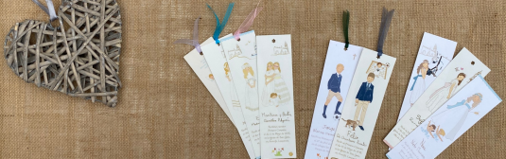COMUNIONES
vaquitademart
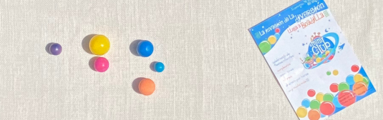MARCA
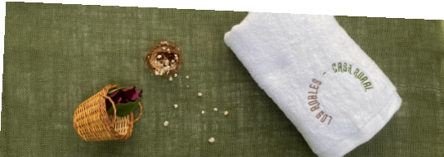

APLICACIONES
vaquitademart
PAPELERÍA
vaquitademart
PUBLICIDAD
vaquitademart
vaquitademartEVENTOS

